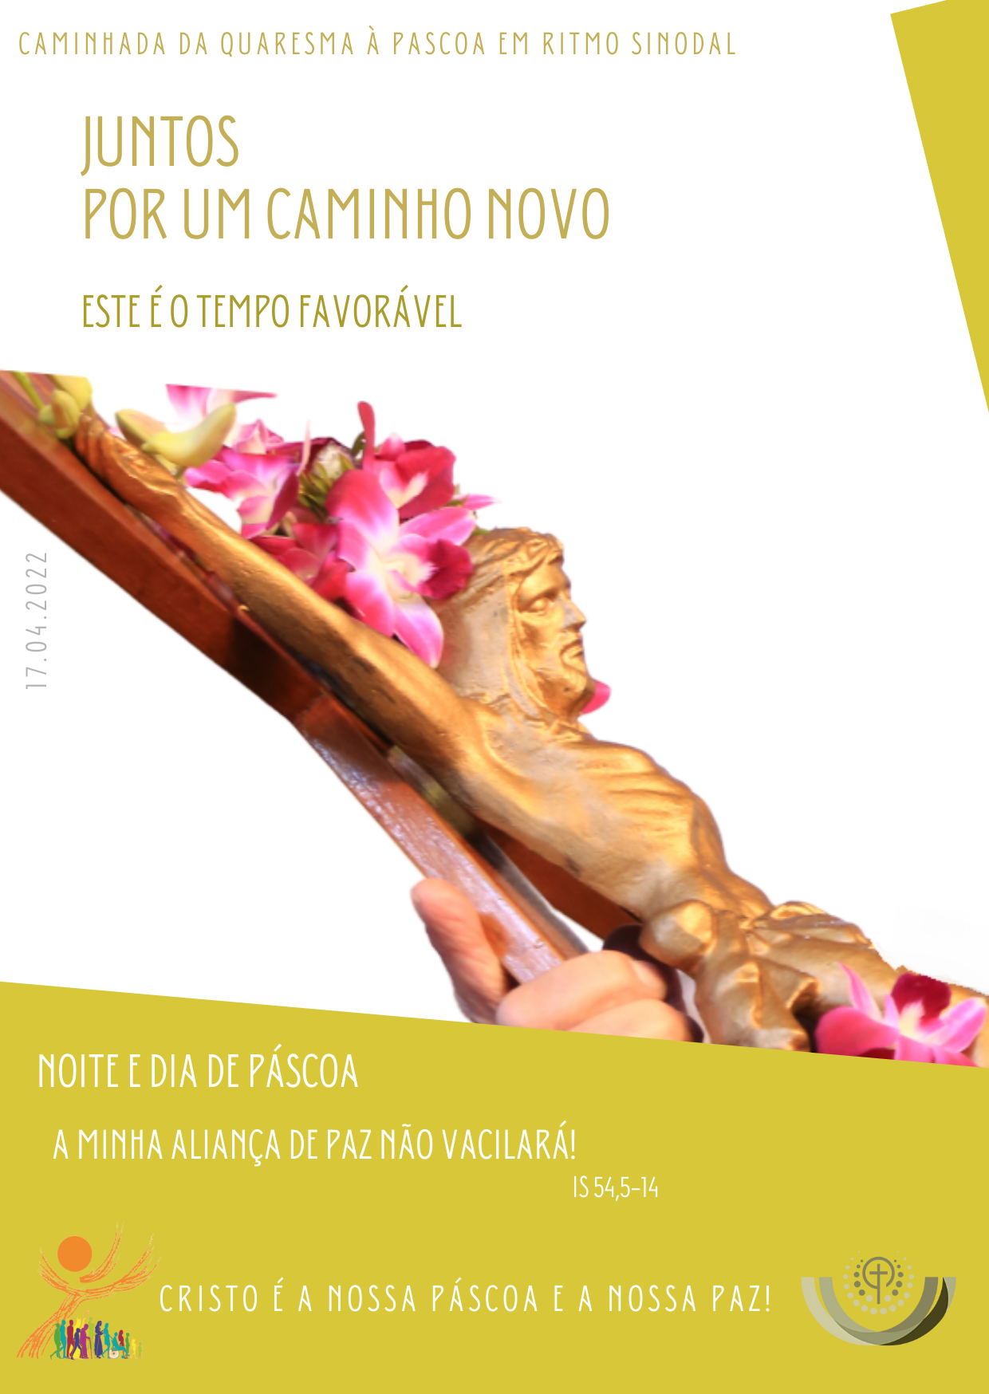
I. RITOS INICIAIS

Procissão de entrada

Na Missa das 19h00: Entrada dos cruciferários das equipas da visita pascal. Estes integram-se na procissão de entrada. Formam um semicírculo no lajedo, anterior ao presbitério, e depois de apresentadas à assembleia recolhem ao lugar. Há lugar reservado.

Cântico de entrada

Saudação inicial (cf. Missal, 3.ª edição, p. 479)

P. O Deus da Vida que ressuscitou Jesus Cristo, destruindo as cadeias da morte, esteja convosco
R. Bendito seja Deus, que nos reuniu no amor de Cristo.

Monição inicial

P. Este é o dia que o Senhor fez: exultemos e cantemos de alegria. A Páscoa não é fruto do sonho ou da nossa imaginação, nem mérito ou produto das nossas mãos. A Ressurreição do Senhor é obra do poder admirável de Deus, que remove para sempre a pedra do sepulcro e nos abre, de par em par, as portas da vida eterna. Ressuscitado de entre os mortos, Cristo, que saiu vitorioso do sepulcro, “iluminou o género humano com a sua luz e a sua paz” (Precónio Pascal). Em Cristo Ressuscitado, a vítima pascal torna-se o Vencedor sobre toda a violência e morte.
Por isso, celebremos esta Páscoa da Paz, repetindo o refrão do cântico de entrada. O toque das sirenes da guerra dê lugar ao toque festivo e pascal das campainhas, que nos despertam para a feliz notícia do dia: Não está no sepulcro! Ressuscitou (cf. Lc 24,5).

Aclamações iniciais (a partir do texto da pagela da visita pascal – adaptado)

P. (ou Leitor): O Eterno Vivente deu-nos a vida que nunca mais acabará. A vida para sempre triunfará.

P. Exultemos e cantemos de alegria. [Aleluia] Cântico inicial (refrão)

P. (ou Leitor): O Senhor derrubou na Cruz muros divisórios. Ele é a nossa ponte e a fonte de uma nova fraternidade.

P. Exultemos e cantemos de alegria. [Aleluia] Cântico inicial (refrão)

P. (ou Leitor): Viva sempre em nós o Homem novo. O Senhor dá a Paz ao seu Povo.

P. Exultemos e cantemos de alegria. [Aleluia] Cântico inicial (refrão)

Aspersão da água

P. E agora, irmãos, vamos aspergir sobre nós a água batismal. Que este rito reavive em nós a graça do Batismo, para caminharmos juntos, como irmãos e sermos construtores de um mundo novo. Aleluia.
Nota: Presidente e Diáconos percorrem os diversos espaços da assembleia, aspergindo os fiéis.

Cântico batismal

P. (cf. Missal, 3.ª edição, pág. 488): Deus omnipotente nos purifique do pecado e, pela participação na Eucaristia, nos torne dignos de participar da mesa do Reino, pelos séculos dos séculos.
R. Ámen.

Hino do Glória
P. Entoamos agora um Hino de Glória, que é uma súplica de paz para todo o povo de Deus sobre a terra.

Oração coleta (Missal, 3.ª edição, pág. 353)

II. Liturgia da Palavra

1.ª Leitura: At 10,24a,37-43
Salmo 117 (118): Eis o dia que fez o Senhor. Nele exultemos e nos alegremos!
2.ª Leitura (2.ª opção): 1 Cor 5,6b-8
Aclamação ao Evangelho: Aleluia. Aleluia. Aleluia.
Evangelho (cf. Vigília Pascal, Ano C): Lc 24,1-12 ou Jo 20,1-9
homilia
Homilia no Dia de Páscoa 2022 – forma mais breve

1. “Porque buscais entre os mortos Aquele que está vivo. Não está aqui. Ressuscitou” (Lc 24,5). Esta é a inaudita novidade da manhã de Páscoa: Jesus foi ressuscitado pelo Amor sempre mais forte do que a morte. Ele é o eterno Vivente. Ele está vivo e presente para sempre. As mulheres depressa levam esta notícia, cheias de alegria aos outros Onze. Mas tais palavras parecem-lhes um desvario, talvez uma coisa de mulheres traumatizadas pela morte do Seu amigo. Por isto se percebe, que a Ressurreição, apesar das promessas de Jesus, não fazia parte da expetativa dos discípulos. De facto, estamos perante uma obra que só Deus fez, a obra maior da história da nossa salvação: a Ressurreição do Senhor.

2. Irmãos e irmãs: o acontecimento da Ressurreição não é fruto nem projeção de um desejo, não é imaginação fértil de corações saudosos. A ressurreição não fazia sequer parte das expetativas dos amigos de Jesus. A Ressurreição mostra, sim, que a Deus tudo é possível, que nada e ninguém pode deter o poder do Seu infinito amor por nós. A Ressurreição de Jesus mostra-nos que Deus atua na história e pode transformar a realidade, mesmo quando parece que restam apenas valas comuns, corpos mortos na estrada, cidades destruídas, onde não fica pedra sobre pedra. A vitória de Cristo, nossa vítima pascal, dá-nos a certeza de que o fio da história não é tecido apenas por mãos humanas. Se pensarmos que as coisas não vão mudar, recordemos que Ele triunfou sobre o pecado e a morte e possui todo o poder. Ele vive verdadeiramente.
3. A Ressurreição dá-nos hoje a confiança de que Deus é capaz de remover as pedras do coração, todas as pedras da morte e da destruição; é capaz de transformar cemitérios em campos de paz, para fazer florir em campos arrasados pela guerra uma esperança viva e uma vida nova. Esta é a força da ressurreição. E, por isso, apesar das bombas e dos gritos de guerra, apesar das notícias diárias e de última hora, nós vemos sinais de esperança em tantos gestos de amor; nós acreditamos que, pela ação de Deus em nós e no íntimo do nosso mundo, é possível a Paz, é possível acolher os refugiados, é possível casar e dar à luz em pleno teatro de guerra, é possível derrubar muros e fronteiras, é possível esquecer-se de si e sair ao encontro de quem não tem nada senão as nossas mãos.

4. Mesmo se as notícias, tantas vezes, não são animadoras, mesmo se não há tréguas na guerra em tempo de Páscoa, nós continuamos a rezar pela paz, a exercitar a diplomacia espiritual, porque acreditamos ser possível assim remover a pedra dos corações envenenados. Nem tudo se resolve nos corredores dos palácios ou nos corredores humanitários. A nossa união a Cristo Ressuscitado torna misteriosamente fecundas, a nossa oração e a mais pequena boa ação em favor da paz.

5. Ressoem, entre os alarmes das sirenes, entre os gritos de guerra, nas ruas da Ucrânia, nas nossas casas, ruas e praças, os sinos e as campainhas da Páscoa, com as palavras mais belas de Cristo Ressuscitado, todas as vezes que Ele encontra os Seus: «A Paz está convosco» (Lc 24,36; Jo 20,19.21.26). Que o Senhor nos dê a todos – porque ou é de todos ou não será – uma verdadeira Páscoa de Paz!
Homilia no Dia de Páscoa 2022 – forma mais longa

1. Ao romper da manhã, três mulheres foram ao sepulcro. Queriam ungir de perfumes o corpo morto do Amigo Jesus. A festa da Páscoa daquele ano estava marcada pelo sangue e pela violência daquela morte de cruz. Mas o afeto do génio feminino leva as três mulheres a meter pés ao caminho, na direção do sepulcro. Pelo caminho, diz outro evangelista, interrogavam-se sobre quem lhes poderia rolar a pedra do sepulcro (cf. Mc 16,3). Mas, diz São Lucas, que encontraram a pedra do sepulcro removida! Perante isto, elas ficam perplexas, em apuros, sem chão e sem caminho, pensando e acabando por dar a notícia errada: «levaram o Senhor do sepulcro e não sabemos onde O puseram» (Jo 20,13). Os seus olhos ainda não se abriram para a luz, estavam ainda dominadas pela noite da tristeza e da morte e não interpretaram os sinais vitais da Ressurreição. Afinal a pedra foi removida, uma pedra de tal peso, que nenhuma força humana, por si só, a poderia remover. A pedra da morte é sempre intransponível para as nossas forças humanas. Tal empreitada, vistas bem as coisas, só poderia ser obra de Deus. E, pensar num roubo, como então lhes passou pela cabeça, seria estranho, quando ali mesmo se encontra o sudário dobrado com todo o cuidado num lado à parte. Ora os ladrões não costumam deixar assim tão arrumada a casa! As mulheres estão, por isso, perplexas, amedrontadas, de rosto voltado para o chão, incapazes de ver o que, em boa verdade, jamais fora visto!

2. Far-se-á luz na manhã de Páscoa, quando duas testemunhas, com vestes resplandecentes, lhes dão a chave: “Porque buscais entre os mortos Aquele que está vivo. Não está aqui. Ressuscitou” (Lc 24,5). Esta é a inaudita novidade da manhã de Páscoa: Jesus foi ressuscitado pelo Amor sempre mais forte do que a morte. Ele é o eterno Vivente. Ele está vivo e presente para sempre. As mulheres depressa levam esta notícia, cheias de alegria aos outros Onze. Mas tais palavras parecem-lhes um desvario, talvez uma coisa de mulheres traumatizadas pela morte do Seu amigo. Também, por aqui se percebe, que a Ressurreição, apesar das promessas de Jesus, não fazia parte da expetativa dos discípulos. De facto, estamos perante uma obra que só Deus fez, a obra maior da história da nossa salvação: a Ressurreição do Senhor.

3. Irmãos e irmãs: o acontecimento da Ressurreição não é fruto nem projeção de um desejo, não é imaginação fértil de corações saudosos. A ressurreição não fazia sequer parte das expetativas dos amigos de Jesus. A Ressurreição mostra, sim, que a Deus tudo é possível, que nada e ninguém pode deter o poder do Seu infinito amor por nós. A Ressurreição de Jesus mostra-nos que Deus atua na história e pode transformar a realidade, mesmo quando parece que restam apenas valas comuns, corpos mortos na estrada, cidades destruídas, onde não fica pedra sobre pedra. A vitória de Cristo, nossa vítima pascal, dá-nos a certeza de que o fio da história não é tecido apenas por mãos humanas. “A fé significa também acreditar que Ele está vivo, que é capaz de intervir misteriosamente, que não nos abandona, que tira o bem do mal, com o seu poder e a sua criatividade infinita” (EG 278). Se pensarmos que as coisas não vão mudar, recordemos que Ele triunfou sobre o pecado e a morte e possui todo o poder. Ele vive verdadeiramente.

4. A Ressurreição dá-nos hoje a confiança de que Deus é capaz de remover as pedras do coração, todas as pedras da morte e da destruição; é capaz de transformar cemitérios em campos de paz, para fazer florir em campos arrasados pela guerra uma esperança viva e uma vida nova. Esta é a força da ressurreição. E nós acreditamos nesta força, porque a Ressurreição “não é algo do passado; ela contém uma força de vida que penetrou o mundo. Onde parecia que tudo morreu, voltam a aparecer por todo o lado os rebentos da ressurreição. É uma força sem igual” (EG 276). E por isso, apesar das bombas e dos gritos de guerra, apesar das notícias diárias e de última hora, nós vemos sinais de esperança em tantos gestos de amor; nós acreditamos que, pela ação de Deus em nós e no íntimo do nosso mundo, é possível a Paz, é possível acolher os refugiados, é possível casar e dar à luz em pleno teatro de guerra, é possível derrubar muros e fronteiras, é possível esquecer-se de si e sair ao encontro de quem não tem nada senão as nossas mãos. Mesmo se as notícias, tantas vezes, não são animadoras, mesmo se não há tréguas na guerra em tempo de Páscoa, nós continuamos a rezar pela paz, a exercitar a diplomacia espiritual, porque acreditamos ser possível assim remover a pedra dos corações envenenados. Nem tudo se resolve nos corredores dos palácios ou nos corredores humanitários. A nossa união a Cristo Ressuscitado torna misteriosamente fecundas, quer a nossa oração, quer a mais pequena boa ação em favor da paz.

5. Ressoem, entre os alarmes das sirenes, entre os gritos de guerra, nas ruas da Ucrânia, nas nossas casas, ruas e praças, os sinos e as campainhas da Páscoa, com as palavras mais belas de Cristo Ressuscitado, todas as vezes que Ele encontra os Seus: «A Paz está convosco» (Lc 24,36; Jo 20,19.21.26).

Que o Senhor nos dê a todos – porque ou é de todos ou não será – uma verdadeira Páscoa de Paz!
Profissão de fé

P. Irmãos caríssimos: pelo mistério pascal fomos sepultados com Cristo no Batismo, para vivermos com Ele uma vida nova. Por isso, tal como o fizemos na noite de Páscoa, renovemos as nossas promessas batismais, pelas quais todos renunciámos outrora a Satanás e às suas obras e prometemos servir fielmente a Deus na Santa Igreja Católica. Façamo-lo, cantando.

P. Renunciais ao pecado, para viverdes na liberdade dos filhos de Deus?
R. Sim, renuncio. Sim, renuncio!
P. Renunciais às seduções do mal, para que o pecado não vos escravize?
R. Sim, renuncio. Sim, renuncio!
P. Renunciais a Satanás, que é o autor do mal e o pai da mentira?
R. Sim, renuncio. Sim, renuncio!

P. Credes em Deus, Pai todo-poderoso, Criador do Céu e da Terra?
R. Creio. Creio. Ámen!
P. Credes em Jesus Cristo, Seu único Filho, Nosso Senhor, que nasceu da Virgem Maria, padeceu e foi sepultado, ressuscitou dos mortos e está sentado à direita do Pai?
R. Creio. Creio. Ámen!
P. Credes no Espírito Santo, na Santa Igreja Católica, na comunhão dos Santos, na remissão dos pecados, na ressurreição e na vida eterna?
R. Creio. Creio. Ámen!

P. Deus todo-poderoso, Pai de Nosso Senhor Jesus Cristo, que nos fez renascer pela água e pelo Espírito Santo e nos perdoou todos os pecados, nos guarde com a Sua graça, em Jesus Cristo, Nosso Senhor, para a vida eterna. R. Ámen.

Oração dos Fiéis

P. Irmãos e irmãs: A Cristo, que Se levantou vitorioso do túmulo, iluminando o género humano com a sua luz e a sua paz, elevemos as nossas orações, para que o Céu se una à Terra e o Homem se encontre com Deus, dizendo com a alma em festa:

R. Cristo, Eterno Vivente, dai-nos a Vossa Paz para sempre!

- Pela Santa Igreja, em processo sinodal: para que se deixe renovar pela vida nova de Cristo Ressuscitado e se torne instrumento de reconciliação e de paz, entre todos os filhos de Deus. Invoquemos.

- Pelos que governam: para que promovam uma cultura do diálogo e do encontro, na busca permanente da paz entre pessoas, povos, culturas e nações. Invoquemos.

- Pelas vítimas da guerra na Ucrânia e noutras partes do mundo, como no Iémen, na Síria, na Etiópia: para que o tempo da Páscoa seja favorável à edificação da paz, à reconciliação e à reconstrução das suas vidas. Invoquemos.

- Pelos batizados na noite, neste dia ou no tempo da Páscoa: para que as suas vidas, transformadas pela força da morte e ressurreição do Senhor, sejam um sinal de esperança e de renovação para a Igreja e para o mundo. Invoquemos.

- Por todos nós: para que a força vital do poder misterioso da Ressurreição faça de nós mensageiros e testemunhas de uma verdadeira Páscoa de Paz. Invoquemos.

P. Senhor Jesus Cristo, Eterno Vivente, removei todas as pedras do nosso coração e curais as feridas de tantas vidas destruídas pela violência e pela guerra. Dai ao mundo a Paz, em nossos dias, para que todos conheçam o poder da Vossa Ressurreição. Vós que viveis e reinais por todos os séculos dos séculos.
R. Ámen.

III. LITURGIA EUCARÍSTICA

Ofertório com simples apresentação das ofertas em dinheiro, vaso com hóstias e galhetas com água e vinho.

Cântico na apresentação dos dons (ofertório)
Incensação dos dons (incensar também o círio)

Prefácio Pascal I (Missal, 3.ª edição, pág. 543)

Santo (cantado) |Oração Eucarística III (Missal, 3.ª edição, pág. 668)

Aclamação (cantada -Missal, 3.ª edição, pág. 673)
P. Mistério da fé para a salvação do mundo!
R. Glória a Vós, que morrestes na Cruz e agora viveis para sempre. Salvador do mundo, salvai-nos. Vinde, Senhor Jesus!

Doxologia final (cantada): Por Cristo… R. Ámen. (Missal, 3.ª edição, pág. 678)
Ritos da Comunhão (Missal, 3.ª edição, pág. 690)

Pai-Nosso (Missal, 3.ª edição, pág. 691)

Embolismo

Rito da Paz
P. Antes de partir, Jesus deixa a promessa de uma Páscoa de Paz: «Deixo-vos a paz, dou-vos a minha paz. Não vo-la dou como o mundo a dá» (Jo 14,27). Depois, as palavras do Ressuscitado não ressoarão diversamente; todas as vezes que Ele encontrar os Seus discípulos, estes receberão d’Ele a saudação e o dom da sua Páscoa de Paz, quando lhes diz a «Paz está convosco» (Lc 24,36; Jo 20,19.21.26).

Diácono: Apenas, com uma inclinação, uma troca de olhares e um sorriso, no espírito de Cristo Ressuscitado, saudai-vos uns aos outros com um gesto de reconciliação e de Paz.

Fração do Pão - Cordeiro de Deus (cantado)

Convite para a Comunhão

Cântico de Comunhão

Cântico de Ação de Graças

Oração pós-comunhão (Missal, 3.ª edição, pág. 354)

IV. RITOS FINAIS

Avisos (pelo Diácono Matos Figueiredo): A Páscoa, que celebrámos intensamente neste Tríduo Pascal, prolonga-se agora por 50 dias. Vivamo-los intensamente.

Agora, alguns avisos para esta semana:

- Não há nem Celebração da Palavra na segunda-feira nem Eucaristia de terça a sexta.
- No próximo fim de semana não há catequese.
- No sábado, dia 23, Missa apenas às 16h00.
- No domingo, dia 24, as missas são às horas habituais: 11h00 e 19h00.

Diácono Espinha: Vamos agora receber a bênção, à qual responderemos em três momentos diferentes “Ámen”.

Depois, a nossa resposta à despedida tem o entusiasmo próprio da Páscoa que celebramos.

Cantaremos, em resposta ao Diácono, e com a ajuda do coro “Graças a Deus. Aleluia. Aleluia”.

Inclinai-vos, agora, para a bênção solene.

Bênção final (Missal, 3.ª edição, pág. 352)
R. Ámen.

Despedida (Missal, 3.ª edição, pág. 353)

Diácono MF: Levai a todos a alegria do Senhor Ressuscitado.
(cantando): Ide em paz e que o Senhor vos acompanhe. Aleluia. Aleluia.

R. (cantando): Graças a Deus. Aleluia. Aleluia.

Cântico final



